Министерство образования
Учреждение образования
«Белорусский государственный университет информатики и радиоэлектроники»

Специальность «Программная инженерия»

Кафедра программного обеспечения информационных технологий

Учебная дисциплина «Компьютерные системы и сети»

ОТЧЕТ

по лабораторной работе №4
«ПРОКСИ-СЕРВЕР»

Подготовила: Букшта С.А.
ст. гр. 410901

Проверила: Болтак С.В.

Минск 2026
Задание
Необходимо реализовать простой прокси-сервер, выполняющий журналирование проксируемых HTTP-запросов.
Программа должна отображать в консоли журнал с краткой информацией о проксируемых запросах (URL и код ответа).
Для проверки работоспособности необходимо настроить в браузере работу через прокси и попробовать загрузить ресурсы по HTTP:
http://example.com/
http://live.legendy.by:8000/legendyfm - онлайн радио, необходимо для проверки, что соединение не разрывается раньше времени.

Дополнительное задание
Реализовать фильтрацию сайтов по черному списку. В конфигурационном файле для прокси-сервера задается список доменов и/или URL-адресов для блокировки.
При попытке загрузить страницу из черного списка прокси-сервер должен вернуть предопределенную страницу с адресом, доступ к которому заблокирован, и сообщением об ошибке.

Выполнение работы
На рисунке 1 представлена настройка прокси-сервера в браузере FireFox. С введенными данными прокси сервера, такими как IP-адрес и порт.

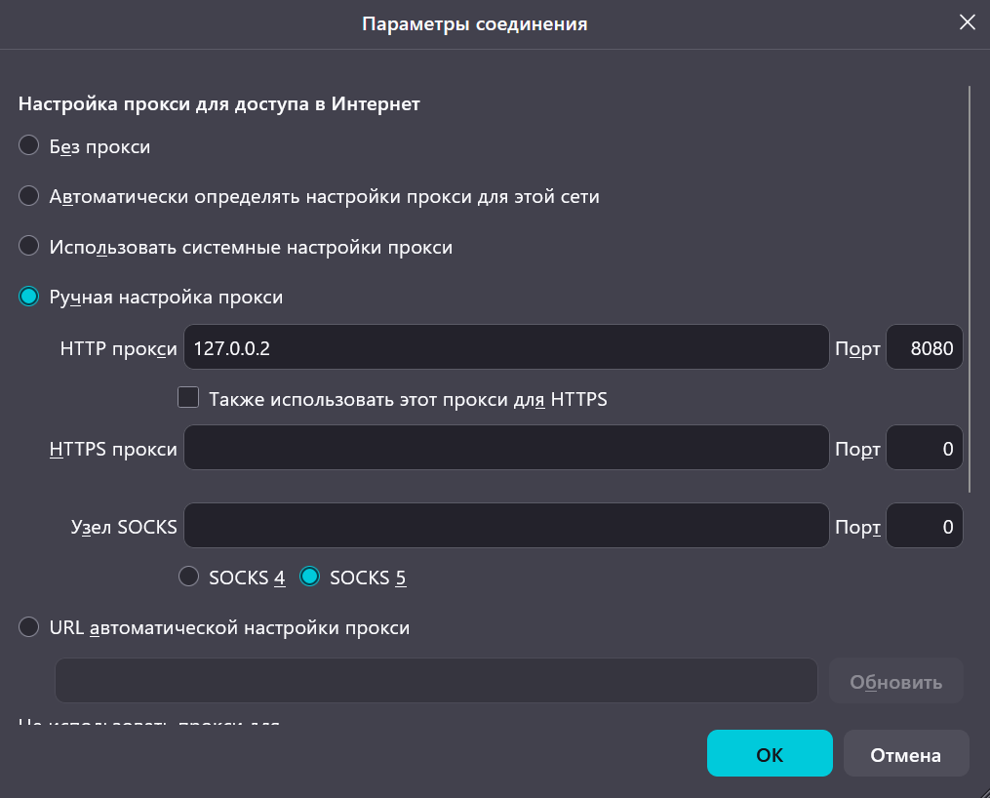

Рисунок 1

На рисунке 2 представлен запуск прокси-сервера.

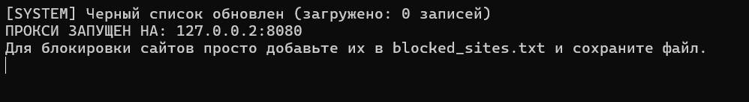

Рисунок 2

При запуске браузера с настроенным прокси одними из первых перехватываются служебные запросы к домену «detectportal.firefox.com», через который браузер выполняет проверку доступности интернет-соединения. Отображение данных запросов в журнале прокси-сервера показано на рисунке 3.

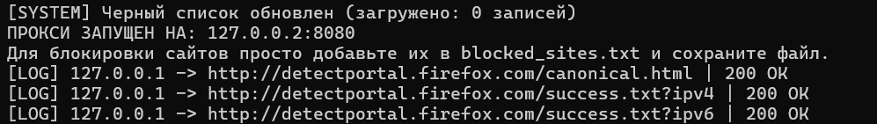

Рисунок 3

Факт появления этих запросов в журнале прокси-сервера свидетельствует о том, что браузер корректно направляет исходящий трафик на указанный прокси, а прокси, в свою очередь, успешно принимает соединения и пересылает запросы целевым серверам.
На рисунке 4 мы можем наблюдать корректную установку соединения путем трехкратного рукопожатия между клиентом (127.0.0.1) и прокси-сервером (127.0.0.2). Браузер отправляет запрос на соединение с прокси сервером (пакет [SYN]), прокси-сервер отвечает, подтверждает получение запроса и готов установить соединение (пакет [SYN, ACK]), браузер подтверждает получение пакета (пакет [ACK]), соединение установлено. На рисунке 5 отображена аналогичная ситуация для стороны прокси-сервера и сервера назначения.

Рисунок 4

Рисунок 5

На рисунке 6 можем видеть корректный запрос и ответ на стороне клиента и прокси-сервера, а на рисунке 7 запрос и ответ на стороне прокси-сервера и сервера назначения. Наблюдаемые ответы с кодом «200 OK» подтверждают, что цепочка «клиент – прокси – внешний сервер» функционирует штатно, и на этом этапе можно считать подключение браузера к прокси установленным и работоспособным.

Рисунок 6

Рисунок 7

Далее более детально разберем работу прокси и передачи данных. Для этого переходим по ссылке http://example.com. На рисунке 8 показано, что все корректно прогружается.

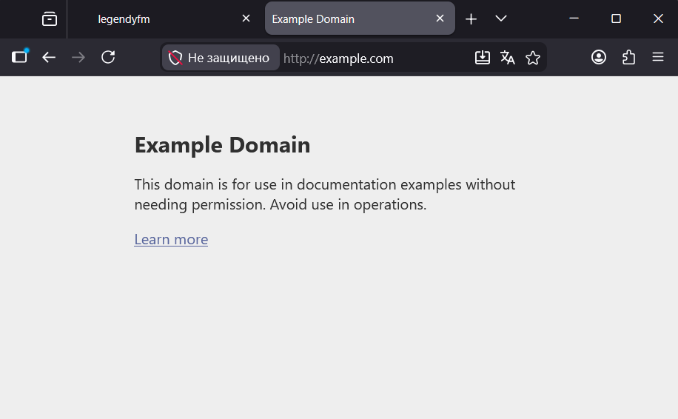

Рисунок 8

Установление соединения трехэтапным рукопожатием (пакеты [SYN], [SYN, ACK], [ACK]) между клиентом и прокси видно на рисунке 9.

Рисунок 9

На рисунке 10 отображён обмен данными по ресурсу http://example.com/. Браузер отправляет прокси-серверу запрос GET http://example.com/ HTTP/1.1. Прокси-сервер принимает запрос, пересылает его целевому серверу, получает ответ и возвращает браузеру пакет HTTP/1.1 200 OK с содержимым страницы. После подтверждения получения ([ACK]) браузер инициирует закрытие соединения пакетом [FIN, ACK], на что прокси-сервер отвечает взаимным [FIN, ACK] и финальным подтверждением [ACK].
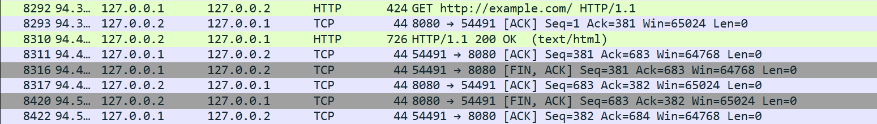

Рисунок 10

Между прокси-сервером и сервером назначения аналогично устанавливается соединение путем трехкратного рукопожатия. Прокси-сервер инициирует подключение пакетом [SYN], сервер отвечает [SYN, ACK], прокси завершает рукопожатие пакетом [ACK] – соединение установлено, что показано на рисунке 11.

Рисунок 11

Далее прокси-сервер отправляет на целевой сервер запрос GET / HTTP/1.1, корректно преобразуя абсолютный URL от браузера (http://example.com/) в относительный путь (/). Целевой сервер принимает запрос и возвращает ответ HTTP/1.1 200 OK с содержимым страницы (данные ответа собраны из нескольких TCP-сегментов, что отражено в поле TCP PDU reassembled). Прокси-сервер подтверждает получение ответа пакетом [ACK]. Завершение соединения происходит штатно: сервер инициирует закрытие пакетом [FIN, ACK], прокси подтверждает и отправляет свой [FIN, ACK], после чего сервер финально подтверждает закрытие пакетом [ACK], что показано на рисунке 12.

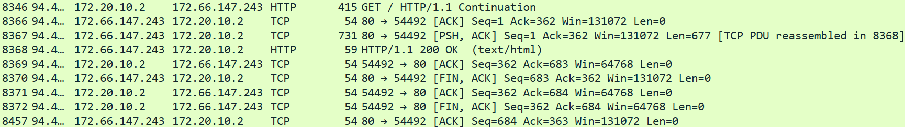

Рисунок 12

На рисунке 13 представлена запись журнала прокси-сервера для запроса клиента к ресурсу http://example.com/. Код 200 OK означает успешную загрузку страницы.

Рисунок 13

Далее рассмотрим запрос к ресурсу http://live.legendy.by:8000/legendyfm.
На рисунке 14 показано, что все корректно прогружается.

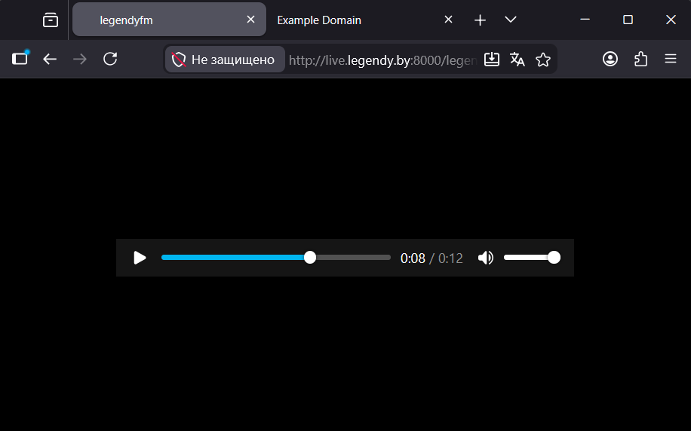

Рисунок 14

Установка соединения между клиентом и прокси показана на рисунке 15.

Рисунок 15

На рисунке 16 отображён начальный этап взаимодействия между браузером и прокси-сервером при запросе радиопотока с ресурса http://live.legendy.by:8000/legendyfm. Браузер отправляет прокси-серверу запрос GET http://live.legendy.by:8000/legendyfm HTTP/1.1, содержащий абсолютный URL целевого ресурса. Прокси-сервер принимает запрос и подтверждает его получение пакетом [ACK].

Рисунок 16

Отдельно пакет http-ответа ресурса http://live.legendy.by:8000/legendyfm не отображается, это обусловлено тем, что сервер передает заголовки однократно в начале соединения. Связано это со спецификой стриминговых серверов Icecast, которые оптимизируют передачу для минимизации задержки – сразу после заголовков без разрыва соединения начинают передачу бинарных данных. Это показано на рисунке 17.

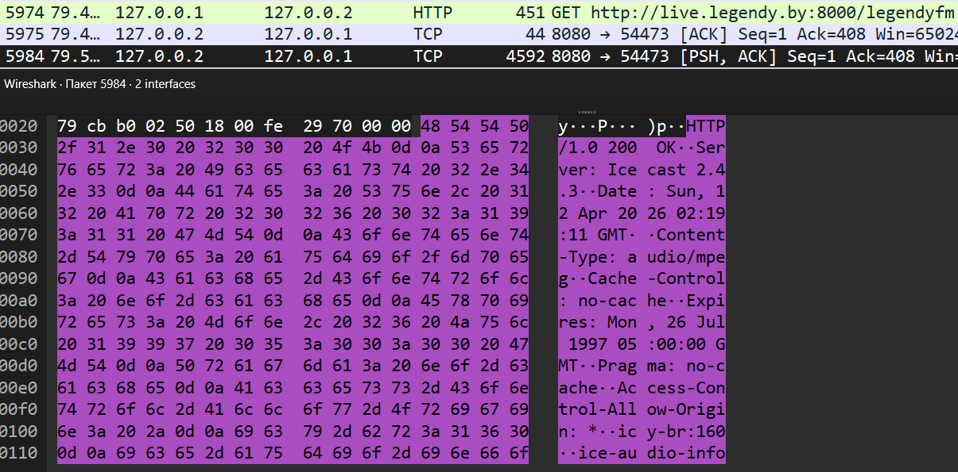

Рисунок 17

На рисунке 18 представлен непрерывный поток передачи данных ресурса от прокси-сервера к браузеру.

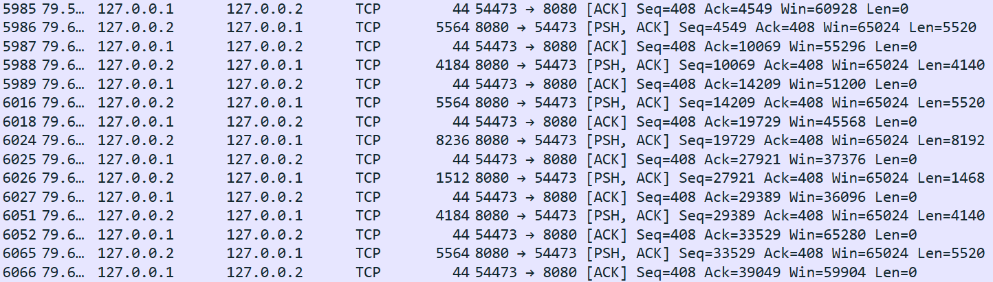

Рисунок 18

На стороне прокси-сервера и сервера назначения наблюдается аналогичная ситуация. Сначала устанавливается соединение, что показано на рисунке 19.

Рисунок 19

На рисунке 20 прокси-сервер отправляет запрос GET /legendyfm HTTP/1.1, при этом корректно преобразуя абсолютный URL от клиента (http://live.legendy.by:8000/legendyfm) в относительный путь (/legendyfm). Целевой сервер принимает запрос и подтверждает получение пакетом [ACK].

Рисунок 20
На рисунке 21 показан ответ от сервера назначения 200 OK, объединенный вместе с первым блоком аудиоданных.

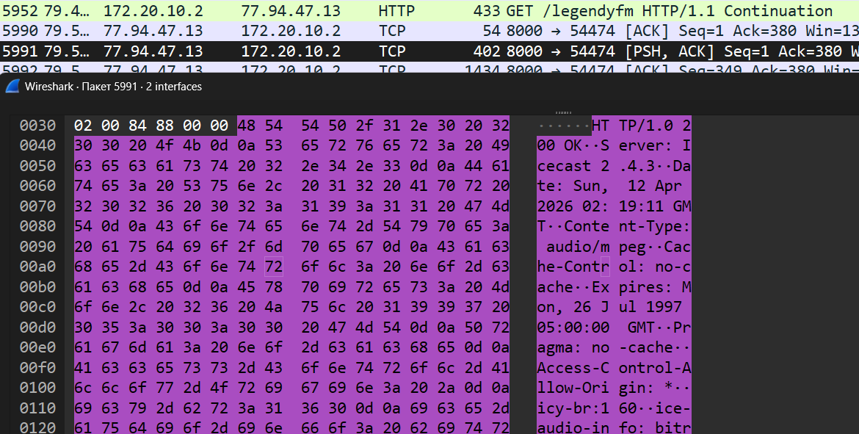

Рисунок 21

На рисунке 22 представлен непрерывный поток передачи данных ресурса от сервера назначения к прокси-серверу.

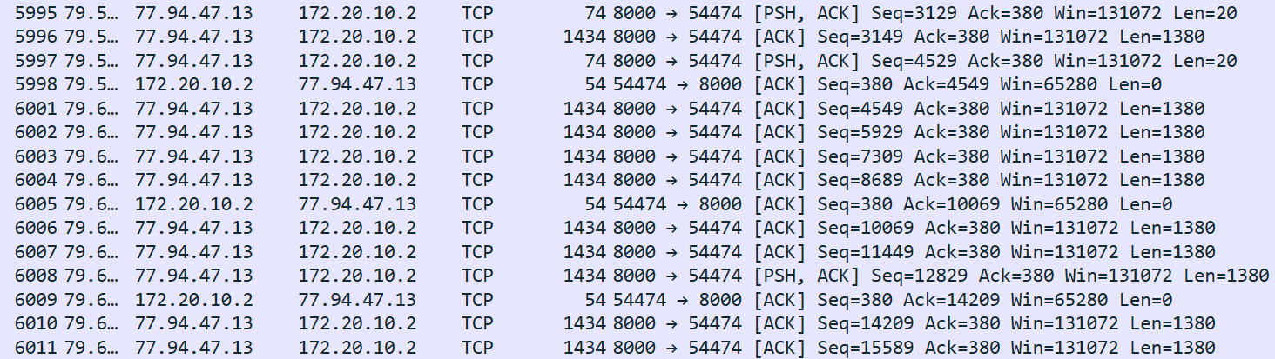

Рисунок 22

На рисунке 23 представлена запись журнала прокси-сервера для запроса клиента к ресурсу http://live.legendy.by:8000/legendyfm. Код 200 OK означает успешную загрузку страницы.

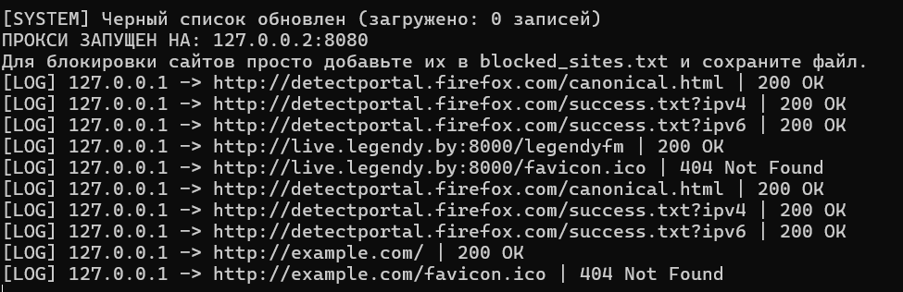

Рисунок 23

Работа с черным списком реализована через конфигурационный файл blocked_sites.txt, показанным на рисунке 24.
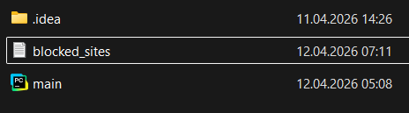

Рисунок 24

На рисунке 25 отображен внос в список адреса http://example.com для его блокировки.

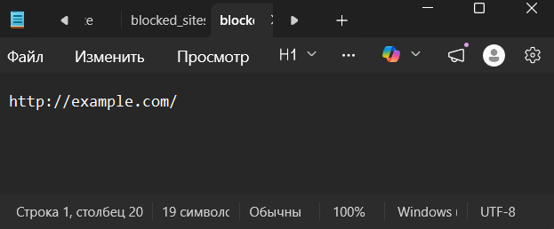

Рисунок 25

При попытке обратиться к заблокированному ресурсу нам вернет страницу-заглушку, показанную на рисунке 26.

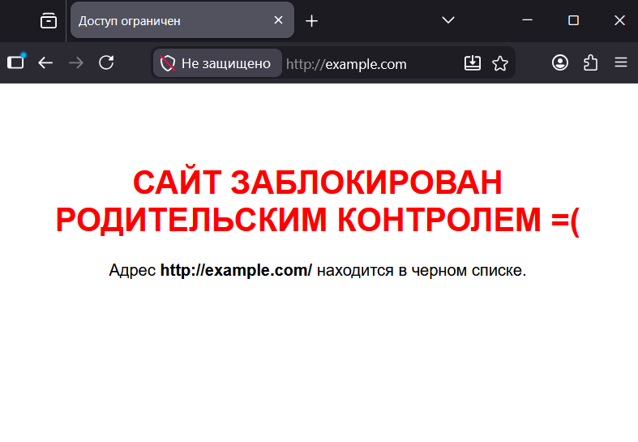

Рисунок 26

При этом в журнале прокси при обновлении конфигурационного файла будет отображена показанная на рисунке 27 запись.

Рисунок 27

Последовательность обработки запроса к сайту, внесённому в чёрный список, представлена на рисунке 28. После стандартного трёхэтапного рукопожатия (пакеты [SYN], [SYN, ACK], [ACK]) браузер отправляет прокси-серверу запрос GET http://example.com/ HTTP/1.1. Прокси-сервер принимает запрос, проверяет домен по чёрному списку и, обнаружив совпадение, не устанавливает соединение с целевым сервером, а немедленно возвращает браузеру ответ HTTP/1.1 403 Forbidden («Запрещено») с содержимым предопределённой страницы-заглушки. Браузер подтверждает получение ответа пакетом [ACK], после чего инициируется вежливое закрытие соединения через обмен флагами [FIN, ACK] с обеих сторон.

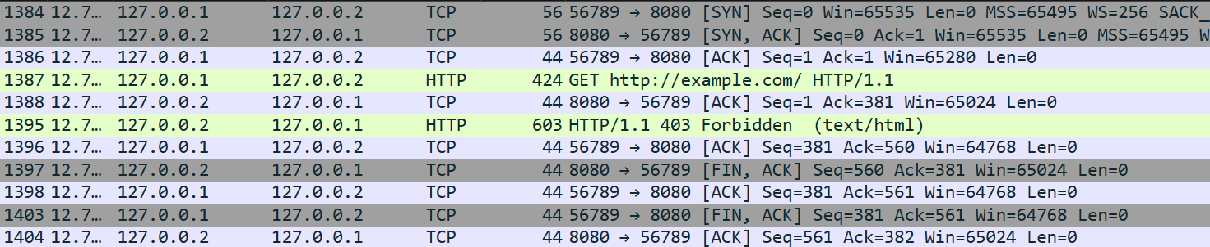

Рисунок 28

